מבוא להנדסת חשמל 1 – לפלס – 2 (בית)

מצא את מתח הקבל בתנאי התחלה אפס
נתון:
+
_
R1
R2
C
Vs
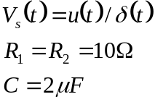

פתרון
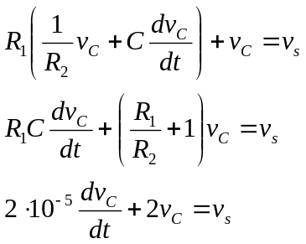
נבצע התמרת לפלס לשני האגפים:
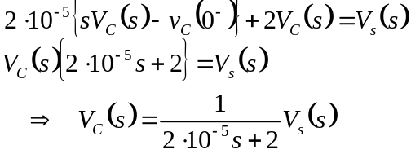
אם המקור הוא הלם, התמרתו יחידה:
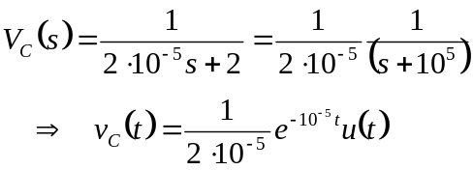
בדיקת ערך גבולי: 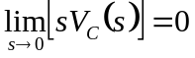
אם המקור הינו מדרגה:
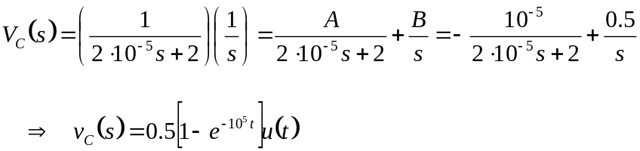
בדיקת ערך גבולי: 